一年级《在线课堂》学习单
班级： 姓名：
单元 | 数学1年级下册第6单元
课题 | 3.两位数加一位数的进位加法
温  故  知  新 | 1、直接写出得数。  42+50= 7+3= 8+9=  2、35最少加( )是整十数。
自  主  攀  登 | 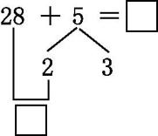  2、计算28+5。  (1)  先算： 再算：  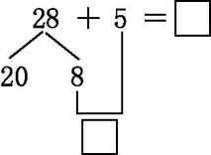  (2)  先算： 再算：
稳  中  有  升 | 3、先圈一圈,再算一算。  27+4= 36+8=  先算： 先算：  再算： 再算：
说句心里话

